Kérastase og Withings præsenterer
verdens første elektroniske hårbørste ved CES 2017

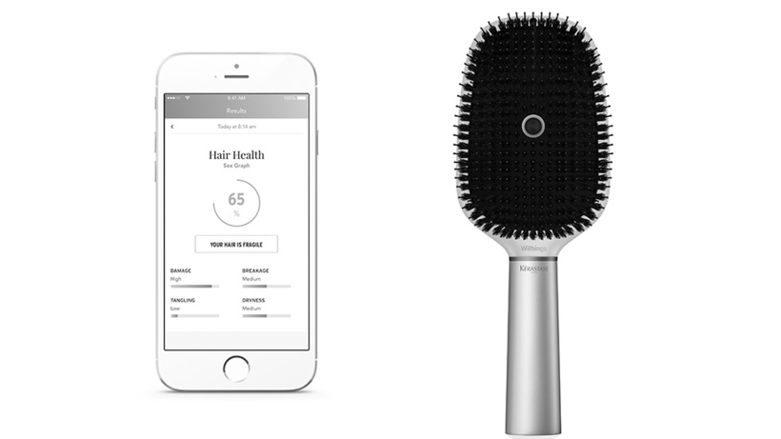

CES®, LAS VEGAS, 4. januar, 2017 – Ved Consumer Electronics Show i Las Vegas præsenterer Kérastase i partnerskab med Withings Kérastase Hair Coach Powered by Withings — verdens første elektroniske hårbørste. Børsten er skabt iva et samarbejde mellem L’Oréals teknologiske forsknings- og innovationslab, og den indeholder Withings avancerede sensorer og unikke produktdesign sammen med L’Oréals patentanmeldte algoritme til vurdering af hårets kvalitet og analyse af dets overflade til måling af forskellige hårplejerutiner. En tilhørende mobil app giver yderligere information og skræddersyede produktanbefalinger, så forbrugerne bedre kan pleje deres hår korrekt.

Hårbørsten modtager dette års International CES Innovation Award, der tildeles banebrydende produktdesign og ingeniøreknologi i nye teknologiske forbrugerprodukter.
Iføge en rapport offentliggjort af L’Oréals forskere, kan kraftig børstning af håret forårsage skader på det, så det knækker og giver spaltede spidser. Kérastase Hair Coach Powered by Withings minimerer disse skader ved at udnytte de mange sensorer, der informerer om hårets kvalitet og børste-mønstre. Det omfatter:

- En mikrofon der registrerer lyden af børsten på håret for at identificere børste-mønstre og give information om hårets glathed, krøl, tørhed, spaltede spidser og om det knækker
- 3-axis load cells der måler den styrke der bruges på håret og hovedbunden når der børstes.
- En hastighedsmåler og et gyroscop der hjælper med yderligere analyse af børstemønstre tæller antal børstestrøg, med berørings-feedback, der fortæller hvis børstningen er for voldsom.
- Sensorer der bestemmer om børsten bruges på tørt eller vådt hår for at give en præcis måling af håret. Børsten selv er ‘splash proof’.

Alle disse sensorer sender automatisk via Wi-Fi eller Bluetooth data videre til en mobil app, der også medtager vejr-forhold såsom fugtighed, temperatur, UV-stråling og vind, som også har indflydelse på hvordan håret er at styre og dets kvalitet. Ved at følge den måde en person børster håret og de andre faktorer i dagliglivet, giver smart-børstens app værdifuld information inklusive en hårkvalitets-score, data om hvor effektive børsterutinerne er, personlige tips og produktanbefalinger fra Kérastase.

“Teknologi ændrer forbrugernes daglige plejerutiner, og smarte værktøjer har et kæmpe potentiale til at få betydning for den måde vi plejer vores hår og hud’, sagde Guive Balooch, Global Vice President for L’Oréal’s Research and Innovation Technology Incubator. “Ved at bruge teknologiske metoder til at opgradere hårbørsten — som gennemsnitsforbrugeren bruger hver eneste dag – har Withings og Kérastase genopfundet, hvilket forhold en person kan have til sit hår, og de viser hvordan nye apparater kan revolutionere beauty industrien.’ Den batteridrevne børste af høj kvalitet virker med alle hårtyper, og så snart håret børstes, begynder data-indsamlings processen.

Hårbørsten repræsenterer et samarbejde mellem Kérastase, Withings og L’Oréal’s Teknologiske Forsknings- og Innovations Lab. Dette laboratorium har som mission at møde forbrugernes behov via nyskabende teknologiske innovationer; det har overvåget al test af børsten og udviklet de algoritme-analyser, der styrer apparatet. Withings har udviklet hardwaren, inklusive børstens kombination af smarte sensorer, og har stået i spidsen for mobil app’en UX. Det L’Oréal-ejede Kérastase har bidraget med sin ekspertise inden for professionel hårpleje og udvikling og design af børsten sammen med digitalt og personligt indhold og anbefalinger i app’en.

“Withings har stor ekspertise i udvikling af hverdags produkter som badevægte og ure med sensorer der giver forbrugerne indblik i deres vaner, og vi er begejstrede over at vi nu kan bruge denne ekspertise i beautyindustrien,” sagde Cedric Hutchings, Vice President of Digital Health for Nokia. “Hver gang nogen bruger smart-børsten får de en stor mængde data, de aldrig før har haft adgang til, og som kan forbedre deres generelle oplevelse med hårpleje.”

“Kérastase har i mere end 50 år ligget forrest inden for forskning i luksus hårpleje,” sagde Vincent Nida, General Manager for Kérastase. “Vores kunder ser deres hår som det ultimative udtryk for deres identitet, og vi arbejder altid på at tilbyde højkvalitets værktøjer og teknologier, der gør deres hår så smukt som muligt. Med Kérastase Hair Coach Powered by Withings’ personaliserede data og de produktanbefalinger, der følger med, giver vi forbrugerne ny viden hjemme hos dem selv, så de får en endnu bedre oplevelse i forbindelse med hårpleje.”

Børsten vil komme til salg medio 2017, til en pris under USD 200, i Kérastase hårsaloner og på mærkets hjemmeside og via Withings’ online salg og distributionskanaler.

Om Kérastase
Fordi kvinder opfatter deres hår som en vigtig del af deres identitet tilbyder Kérastase meget personlig pleje for exceptionelt hår, I en kombination af ekspertise fra verdens bedste frisører og viden fra de videnskabelige teams, der arbejder med den nyeste forskning inden for hår. Med over 100 produkter I 10 hårplejeserier og 1 stylingserie, sælges det professionelle luksushårplejemærke i mere end 60 lande til mere end 20 millioner forbrugere. Kérastase har været selektiv partner for frisører siden sin grundlæggelse i 1964, og derfor findes Kérastases in-salon hårdiagnose, ultra-personlige produkter og sanseritualer eksklusivt i kun 1% f verdens frisørsaloner.

Om Withings
Withings er en del af Nokia, og det står for en sundhedsrevolution via apparater. Vi opfinder smukke, smarte produkter og services, der hjælper mennesker med at blive glade og sundere. Withing blev grundlagt i 2009 af de visionære initiativtagere Cédric Hutchings og Eric Carreel; det blev opkøbt af Nokia Technologies i maj 2016 og vil øge innovationen inden for digital helse. Prisvindende Withings produkter omfatter aktivitets-sensorer (Withings Pulse, Activité og Go) Wi-Fi vægt- og sundhedsstationen (Body Cardio), den trådløse blodtryksmåler, sikkerhedskamera med luftkvalitets sensorer (Withings Home), det smarte thermometer (Withings Thermo) og et avanceret sove-system (Withings Aura). Alle indsamlede data bruges i Withings apparater, for at brugerne kan få coaching, motivation og viden for at forbedre vigtige aspekter ved deres helbred.

Om L’Oréal
L’Oréal har arbejdet passioneret med skønhed i mere end 105 år. Med sin enestående portefølje på 32 internationale og meget forskellige mærker har virksomheden i 2015 nået en omsætning på 25,3 milliarder euros og beskæftiger 82.880 medarbejdere verden over. Som verdens førende beauty virksomhed findes L'Oréal i alle distributionskanaler: den brede distribution, stormagasiner, apoteker, i travel retail, on-line og med egne forretninger for visse mærker. Forskning og innovation og et dedikeret forsker team på 3.870 medarbejdere er grundstenen i L'Oréals strategi, som er at leve op til alle behov for skønhedsprodukter i hele verden og tiltrække en milliard nye forbrugere i de kommende år. L'Oréals nye bæredygtighedsmål pr 2020 'Sharing beauty with all' definerer ambitiøse målsætninger for bæredygtig udvikling i hele virksomhedens værdikæde. www.loreal.com

Luengo, G.; Galliano, A.; Dubief, C. (2014), Aqueous Lubrication in Cosmetics. Hackensack, New Jersey: World Scientific Publishing.

